ผลการดำเนินงานประจำเดือน มิถุนายน พ.ศ.2561

1. ผลการดำเนินการที่ผ่านมา

เครือข่ายกองทุนแม่ของแผ่นดินจังหวัดอ่างทอง จัดประชุมหารือและสรุปผลการดำเนินงานและเตรียมวางแผน/แนวทางการดำเนินงานการขับเคลื่อนกิจกรรมกองทุนแม่ของแผ่นดินกิจกรรมการรณรงค์และป้องกันแก้ไขปัญหายาเสพติดในชุมชนและเตรียมความพร้อมหมู่บ้านต้นกล้ากองทุนแม่ของแผ่นดิน ปี ๒๕๖๑ ที่จะเข้ารับเงินพระราชทานขวัญถุงกองทุนแม่ของแผ่นดินในเดือน สิงหาคม ๒๕๖๑
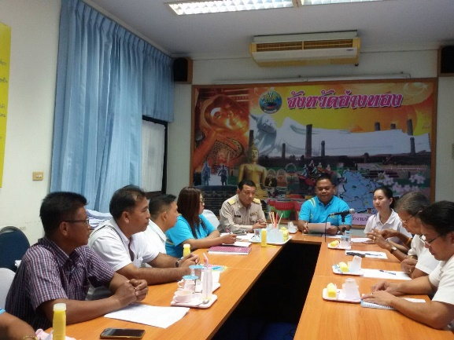
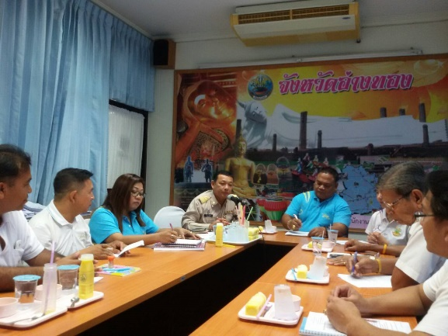

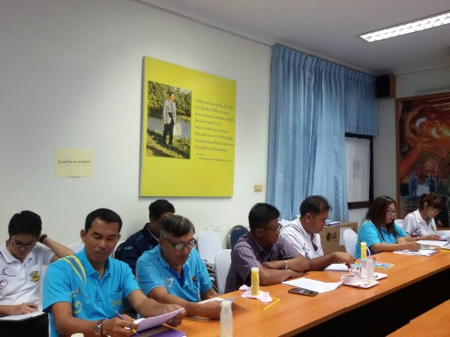
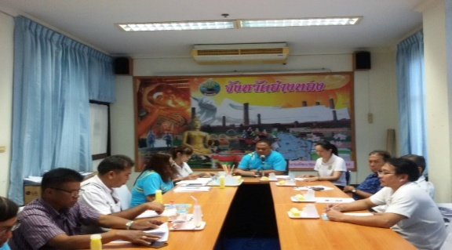

2. งานที่จะดำเนินการต่อไป
เครือข่ายกองทุนแม่ระดับจังหวัด กำหนดจัดโครงการ “ ถ่ายทอดองค์ความรู้ เพื่อเสริมสร้างความเข้มแข็งหมู่บ้าน/ชุมชนจังหวัดอ่างทอง กิจกรรม ประชุมเตรียมความพร้อมวางแผนการขับเคลื่อนงาน โดยดำเนินการในวันที่ ๒๕ มิถุนายน ๒๕๖๑ เพื่อกำหนดแนวทางการดำเนินงานและเตรียมลงพื้นหมู่บ้านเป้าหมาย จำนวน 10 หมู่บ้าน ได้แก่

ลำดับที่ | อำเภอ | หมู่ที่ | หมู่บ้าน | ตำบล
1 | ไชโย | 4 | บางท้ายวัด | ชัยฤทธิ์
2 | ไชโย | 2 | บางน้ำวน | เทศบาลตำบลไชโย
3 | ไชโย | 8 | บางขัน | เทศบาลตำบลไชโย
4 | โพธิ์ทอง | 2 | คลองมะขาม | อ่างแก้ว
5 | เมืองอ่างทอง | 3 | รี | บ้านรี
6 | สามโก้ | 3 | โพธิ์ม่วงพันธ์ | โพธิ์ม่วงพันธ์
7 | สามโก้ | 5 | ห้วยกำแพง | อบทม
8 | แสวงหา | 8 | คูเมือง | แสวงหา
9 | แสวงหา | 9 | ดอนกร่าง | บ้านพราน
10 | แสวงหา | 1 | สระสี่เหลี่ยม | บ้านพราน
โดยลงพื้นที่ดำเนินการจัดทำเวทีประชาคม จำนวน 3 เวที ดังนี้
1) เวทีที่ 1 ประกาศวาระหมู่บ้าน ประชาคมคัดเลือกผู้นำธรรมชาติ
2) เวทีที่ 2 คัดแยกผู้มีพฤติการณ์
3) เวทีที่ 3 รับรองครัวเรือนปลอดภัย

